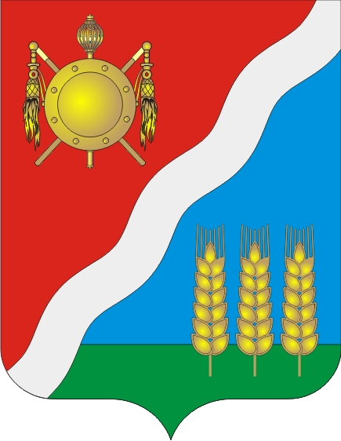

АДМИНИСТРАЦИЯ
Волгодонского района Ростовской области

ПОСТАНОВЛЕНИЕ

31.01.2022 № 45 ст-ца Романовская

Об изменении вида разрешенного
использования земельного участка

Рассмотрев заявление главы Администрации Победенского сельского поселения Елены Васильевны Коренец от 12.01.2022 №69.12/20, в соответствии со статьей 37 Градостроительного кодекса Российской Федерации, статьей 4 Федерального закона от 29.12.2004 № 191-ФЗ «О введении в действие Градостроительного кодекса Российской Федерации», правилами землепользования и застройки муниципального образования «Победенское сельское поселение», утвержденные решением Собрания депутатов Волгодонского района от 27.09.2012 № 155, Администрация Волгодонского района постановляет:

1. Изменить вид разрешенного использования земельного участка площадью 18276 кв.м с кадастровым номером 61:08:0601101:428, расположенного по адресу: Ростовская обл, р-н Волгодонской, в 2000 м юго-восточнее п. Мичуринский, с «Для размещения кладбища» на «Ритуальная деятельность».
2. Разместить настоящее постановление на официальном сайте Администрации Волгодонского района в информационно-телекоммуникационной сети «Интернет».

Глава Администрации
Волгодонского района С.В. Бурлака

Постановление вносит
отдел имущественных отношений

